

АДМИНИСТРАЦИЯ ВЕЛИКОУСТЮГСКОГО МУНИЦИПАЛЬНОГО ОКРУГА
ВОЛОГОДСКОЙ ОБЛАСТИ

ПОСТАНОВЛЕНИЕ

11.06.2024 № 1706

г. Великий Устюг

О выдаче разрешения на использование земель

или земельных участков, государственная собственность

на которые не разграничена, без предоставления

земельного участка и установления сервитута

Рассмотрев заявление АО «Газпром газораспределение Вологда» и пред-ставленные материалы, в соответствии с главой V.6 Земельного кодекса Рос-сийской Федерации, постановлением Правительства Российской Федерации от 03.12.2014 № 1300 «Об утверждении перечня видов объектов, размещение которых может осуществляться на землях или земельных участках, нахо-дящихся в государственной или муниципальной собственности, без предоставления земельных участков и установления сервитутов», постанов-лением Правительства Вологодской области от 28.12.2015 № 1208 «Об утверждении порядка и условий размещения на территории Вологодской области объектов на землях или земельных участках, находящихся в государственной или муниципальной собственности, без предоставления земельных участков и установления сервитутов», руководствуясь статьями 33 и 38 Устава Великоустюгского муниципального округа Вологодской области,
ПОСТАНОВЛЯЮ:

1. Разрешить Акционерному обществу «Газпром газораспределение Во-логда» (место нахождения: 160014, г. Вологда, ул. Саммера, д. 4А, основной государственный регистрационный номер в ЕГРЮЛ - 1023500873626) исполь-зование земель или земельных участков для размещения объекта, на который не требуется разрешение на строительство с наименованием - «Закольцовка по ул. Советский проспект в г. Красавино Великоустюгского округа, т.вр.инв № 00-013530, код объекта 35-23-360-009165».
Цель использования объекта – технологическое присоединение объектов капитального строительства к газораспределительной сети.
2

2. Характеристика земель или земельных участков согласно прилагаемой схеме: условный номер 35:10:0000000:ЗУ1 на кадастровом плане территории в границах кадастровых кварталов 35:10:0201015, 35:10:0202026, местоположе-ние: Российская Федерация, Вологодская область, Великоустюгский муници-пальный округ, г. Красавино, Советский пр., площадь 1311 кв. м.
3. Срок использования земель или земельного участка – 2 года.
4. Обязать Акционерное общество «Газпром газораспределение Волог-да»:
а) использовать земельные участки в соответствии с действующим законодательством;
б) возвратить земельные участки в состояние и качество не хуже первоначального.
5. Действие решения о размещении объекта может быть прекращено:
а) если лицом, которому выдано решение о размещении объекта, подано в уполномоченный орган заявление о прекращении действия решения о размещении объекта на землях или земельном участке;
б) в случаях использования или неиспользования земель или земельного участка для целей, не предусмотренных решением о размещении объекта.

Глава
Великоустюгского муниципального округа И.А. Абрамов

Приложение
к постановлению администрации
Великоустюгского муниципального округа
от 11.06.2024 № 1706

СХЕМА
границ земель или части земельного участка на кадастровом плане территории
для размещения объекта «Закольцовка по ул. Советский проспект в г. Красавино
Великоустюгского округа, т.вр.инв № 00-013530, код объекта 35-23-360-009165»

Условный номер земельного участка: 35:10:0000000:ЗУ1
Площадь земельного участка: 1311 кв. м

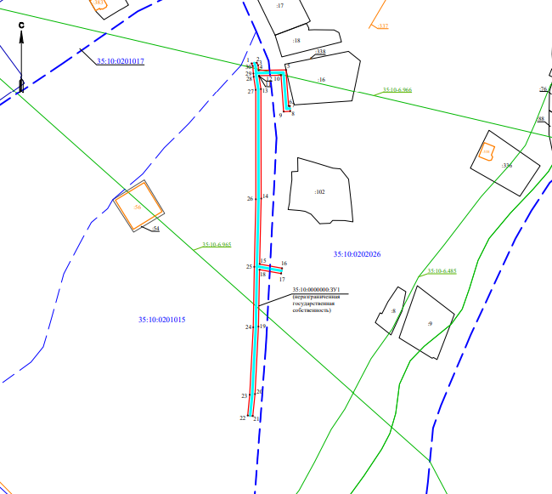
Система координат: МСК-35, 5 зона

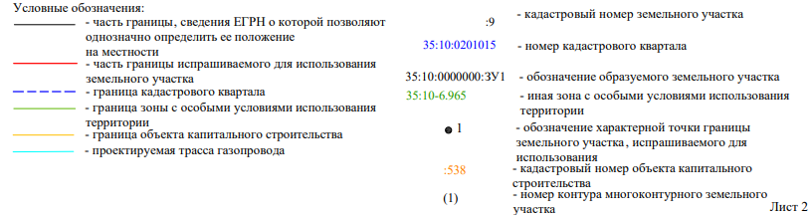

2

Обозначение характерных  точек границ | Координаты. м
Обозначение характерных  точек границ | X | Y
1 | 547748.97 | 5192312.89
2 | 547749.50 | 5192316.86
3 | 547747.54 | 5192317.85
4 | 547743.72 | 5192318.15
5 | 547744.12 | 5192338.72
6 | 547716.63 | 5192340.65
7 | 547716.69 | 5192341.62
8 | 547712.70 | 5192341.89
9 | 547712.35 | 5192336.96
10 | 547740.08 | 5192335.02
11 | 547739.73 | 5192318.46
12 | 547739.46 | 5192318.48
13 | 547729.71 | 5192319.98
14 | 547647.39 | 5192320.14
15 | 547598.39 | 5192318.98
16 | 547595.28 | 5192335.82
17 | 547591.27 | 5192335.11
18 | 547594.18 | 5192318.89
19 | 547551.60 | 5192318.13
20 | 547501.35 | 5192315.52
21 | 547484.93 | 5192313.88
22 | 547485.27 | 5192310.01
23 | 547500.82 | 5192311.55
24 | 547551.08 | 5192314.17
25 | 547596.32 | 5192314.98
26 | 547646.87 | 5192316.17
27 | 547729.18 | 5192316.02
28 | 547738.94 | 5192314.51
29 | 547741.40 | 5192314.32
30 | 547747.02 | 5192313.88
1 | 547748.97 | 5192312.89

